**附件1：**

马鞍山师范高等专科学校实验实训科研楼概念性方案设计服务

采购内容

**（一）项目概况**

本项目位于九华路北侧，湖西中路西侧，占地约21.8亩，建设内容为马鞍山师范高等专科学校实验实训楼及科研楼。规划建设选址、布局、规模示意图如下图所示：

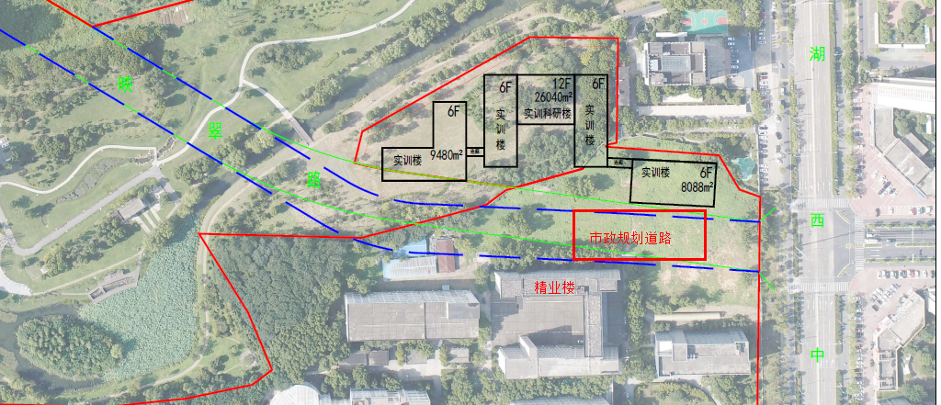

**（二）项目需求**

1.实验实训楼建设内容

实训楼的核心功能是满足学生校内实践操作、技能训练的需要，强调“教学做一体化”。

2.科研楼建设内容

科研楼的核心功能是支持教师和科研团队开展应用技术研究、成果转化和产学研合作。

3.配套内容

场地、道路、绿化、跨市政道路连接桥等，设计需要考虑市政规划道路对精业楼周边消防影响。

**（三）成果要求**

1．概念规划方案设计：包括建筑方案阶段所需的场地现状分析、设计构思、总体布局设计、技术经济指标（占地面积、总建筑面积、容积率、绿地面积、实际布置和按规划计算的停车位）、建筑平面（结构选型、柱网布置）、各专业（建筑、结构、暖通、给排水、强电、弱电、消防等）设计说明等；

2．项目整体、楼宇及主要公共区域效果图。

3．合同签订后3日内提交设计成果，设计成果四份。